Протокол № |  |  | 9
Заседания Совета Ассоциации кредитных потребительских кооперативов Северо-Запада «Ассоциация кредитных союзов «Гардарика»
Место: | г. Петрозаводск
Дата: | 05 сентября 2014г.
Время: | 11:00 мск

Форма проведения: | Заседание проводится в форме личного присутствия с использованием скайп технологии

Присутствовали:
Члены Совета: |  |  | Котляров А.С., Лукашина Т.А., Мариничев Ю.Б., Милявская Л.А.
Приглашенные: |  |  | Тимохина Н.Н. |  |  | Исполнительный директор Ассоциации «Гардарика»
 |  |  | Амосова С.М |  |  | Председатель Ревизионной комиссии Ассоциации «Гардарика»
Кворум |  |  | Присутствуют 4 членов Совета из 5.  Кворум для принятия решений имеется.
Председатель |  |  | Мариничев Ю.Б.
Секретарь |  |  | Тимохина Н.Н.
Повестка дня:

 | О результатах участия в собрании Лиги Кредитных Союзов 18.08.2014. |  |  |  |  |  | Ю.Б. Мариничев. |  | Прил. 1
 | Об участии представителя ассоциации в III форуме кредитных союзов юга России в г. Волгоград. |  |  |  |  |  | Ю.Б. Мариничев. |  | Прил. 2
 | О предложениях изменений в 190 ФЗ |  |  |  |  |  | Е.В. Корсунская |  | Прил. 3
 | О перечне полной информации в соответствии с требованиями Федерального закона №353-ФЗ от 21.12.2013г. «О потребительском кредите (займе)», необходимой для публикации на сайте |  |  |  |  |  | Ю.Б. Мариничев
Выступления: |  | Мариничев предложил ввиду отсутствия Корсунской Е.В. доложить вопрос «О предложениях в 190 ФЗ.
Дополнения: |  | Внести в «разное» следующие вопросы:  - Мариничев Ю.Б.: По созданию экспертного сообщества.  - Амосова С.М.: О дне кредитных союзов  - Тимохина Н.Н.: О рабочей группе по созданию календарей для членов Ассоциации Гардарика и продукции с логотипом.  - Тимохина Н.Н. : О представлении Гардарики на 20-летии Лиги КС, и на конференции РМЦ.
Формулировка: |  | Предложенную повестку дня утвердить.
Голосование: |  | «ЗА» |  |  | 4
 |  | «ПРОТИВ» |  |  | Нет
 |  | «Воздержались» |  |  | Нет
Результат: |  | Решение принято.

Повестка дня:

1. О результатах участия в собрании Лиги Кредитных Союзов 18.08.2014. | Ю.Б. Мариничев. |  | Прил. 1
2. Об участии представителя Ассоциации в III форуме кредитных союзов юга России в г. Волгоград. | Ю.Б. Мариничев. |  | Прил. 2
3. О предложениях изменений в 190 ФЗ | Ю.Б. Мариничев |  | Прил. 3
4.О перечне полной информации в соответствии с требованиями Федерального закона №353-ФЗ от 21.12.2013г. «О потребительском кредите (займе)», необходимой для публикации на сайте
- Разное:
1) О дне кредитных союзов  2) О рабочей группе по созданию календарей для членов Ассоциации «Гардарика» и продукции с логотипом.  3) О представлении Гардарики на 20-летии Лиги КС, а так же на конференции РМЦ. | С.М. Амосова  Н.Н. Тимохина  Н.Н. Тимохина

ЗАСЕДАНИЕ.

- О результатах участия в собрании Лиги Кредитных Союзов 18.08.2014.

Слушали: | Мариничев Ю.Б. проинформировал собравшихся об участии в общем собрании Лиги кредитных союзов, в котором принимал участие 18.08.14 в г. Москва. (Прил. 1) Он сообщил о принятых решениях, в том числе, о дополнительном членском взносе в размере 7 тысяч рублей и о просьбе руководства Лиги поддержать юбилейные мероприятия.

Выступления: | 1) Лукашина Т.А.: предложила поддержать Лигу и оплатить спонсорский пакет в размере 20 тыс. руб.  3) Котляров А.С.: так же высказался за поддержку Лиги какии-либо спонсорским взносом.  4) Милявская Л.А. согласилась, что нужно поддержать в размере 20 тыс. рублей. Предложила переговорить с кооперативами, смогут ли поучаствовать в спонсорском пакете вкладчину.  4) Амосова С.М.: Высказала мнение, что бы освободить кооперативы которые приобретали спонсорские пакеты напрямую от участия в финансировании спонсорского пакета через Гардарику. Допвзнос от Гардарики в размере 7 тыс. руб. – нужно обязательно оплатить.  5. Мариничев Ю.Б. сказал, что членом Лиги является именно Гардарика и по этому очень важно, что бы кооперативы спонсировали Лигу именно через ассоциацию. Тоже высказался за пакет 20 тыс.
Дополнения: | Нет.
Формулировка: | Информацию принять к сведению. Взять за основу 20 тысячный спонсорский пакет. Поговорить с членами Гардарики, все ли могут участвовать в этом спонсорстве. 7 тысяч рублей – обязательный членский дополнительный взнос в Лигу разделить на всех членов поровну. Предложить кредитным союзам оплатить членский взнос в Ассоциацию на доп. членский взнос в Лигу – 7 тыс. руб., а также на спонсорский взнос (по 3 тыс. руб. крупным кооперативам и по 2 тыс. руб. от КПК «Приполярье» и КПК «Планета»).
Голосование: | «ЗА» | 4
 | «ПРОТИВ» | Нет
 | «Воздержались» | Нет
Результат: | Решение принято.

- Об участии представителя ассоциации в III форуме кредитных союзов юга России в г. Волгоград.

Слушали: | Мариничев Ю.Б. рассказал о готовности участия Гардарики в III форуме Юга России: Подготовлено и согласовано Соглашения о сотрудничестве с ЮРАКС, подготовлено видео приветствие от ассоциации. Определен официальный представитель (Ходос В.В.). Решены вопросы внебюджетного финансирования расходов по участию и оформлена доверенность на подписание соглашения.
Выступления: | нет
Дополнения: | нет
Формулировка: | Информацию принять информацию к сведению.
Голосование: | «ЗА» | 4
 | «ПРОТИВ» | Нет
 | «Воздержались» | Нет
Результат: | Решение принято.

- О предложениях изменений в 190 ФЗ

Слушали: | Мариничев Ю.Б. сообщил, что кооперативы – члены Гардарики приняли участие в обсуждении предложений СРО «Кооперативные Финансы» изменений в 190 ФЗ. Работу координировала Корсунская Е.В., Сообщил что в предверии подписания соглашения с ЮРАКС, данная работа уже проводилась скоординированно с с кооперативами – членами ЮРАКС, которые изложены в документе (прил. 3). Предложил направлять свои замечания ЕВ Корсунской, чтобы она составила единый документ от Гардарики.
Выступления: | Нет.
Дополнения: | Амосова С.М. сообщила, что КПК Алтея направила свои предложения напрямую в СРО.
Формулировка: | Информацию принять к сведению, имеющиеся замечания направить Корсунской Е.В. для обобщения.
Голосование: | «ЗА» 4
 | «ПРОТИВ» Нет
 | «Воздержались» Нет
Результат: | Решение принято.

- О перечне полной информации в соответствии с требованиями Федерального закона №353-ФЗ от 21.12.2013г. «О потребительском кредите (займе)», необходимой для публикации на сайте.

Слушали: | Мариничев Ю.Б. рассказал, что Ассоциация готовит перечень необходимой информации, которая должна быть размещена на сайте. Предложил размещать информацию для КС на сайте Гардарики, на страничках членов Ассоциации.
Выступления: | 1)Котляров А.С.: Поддержал необходимость создания информации на страницах КС «Гардарики».  2)Амосова С.М. предложила чтобы «Гардарика» запросила у КСов документы по выполнению закона в части выдачи займа, провела экспертизу и исправила ошибки.
Дополнения: | Нет
Формулировка: | Определиться с перечнем информации для страничек КС на сайте, запросить эту информацию у членов «Гардарики» и опубликовать на сайте ассоциации на страницах кредитных союзов.
Голосование: | «ЗА» 4
 | «ПРОТИВ» Нет
 | «Воздержались» Нет
Результат: | Решение принято.

- Разное:

  - О дне кредитных союзов

Слушали: | Н.Н. Тимохина предложила провести в день КС занятия в школах по финансовой грамоте. Ассоциация подготовит методический материал, проведет семинар – тренинг о том, как проводить занятия в школах по финансовой грамотности.
Выступления: | 1) Котляров А.С.: Мы заинтересованы очень, будем проводить у себя занятия.  2) Лукашина Т.А.: Сказала, что нужно подумать, но поддерживает идею проведения в школах.  3) Милявская Л.А.: поддерживает.  4) Амосова С.М.: предложила сделать серию семинаров со школьниками.
Дополнения: | Нет.
Формулировка: | Разработать методический материал по финграмоте для проведения в школах серии занятий. Провести семинар – тренинг для ведущих финграмоты в школах. Включить в рабочую группу А.С. Котлярова и Амосову С.М. Версию методического материала представить членам рабочей группы к началу октября.
Голосование: | «ЗА» | 4
 | «ПРОТИВ» | Нет
 | «Воздержались» | Нет
Результат: | Решение принято.
 | О рабочей группе по созданию календарей для членов Ассоциации Гардарика и продукции с логотипом
Слушали: | Тимохина Н.Н. предложила создать рабочую группу по созданию календарей и продукции с логотипом.
Выступили: | 1. Мариничев Ю.Б. предложил составить такую группу из молодых сотрудников.  3. Лукашина Т.А., Амосова С.М., Мариничев Ю.Б. – предложили своих сотрудников для участия в рабочей группе: Карбасникова Е, Инюшина М., Мельниченко А.
Голосование: | «ЗА» | 4
 | «ПРОТИВ» | Нет
 | «Воздержались» | Нет
Результат: | Решение принято.

  - О представлении Гардарики на 20-летии Лиги КС, а так же на конференции РМЦ
Слушали: | Н.Н. Тимохина сообщила, что в этом году конференция РМЦ будет проходить в Санкт – Петербурге. Предложила обсудить возможные варианты представительства
Выступления: | Мариничев Ю.Б. предложил решить по персоналиям, кто будет представлять Ассоциацию на 20-летии Лиги и на Конференции РМЦ.
Дополнения: | Нет.
Формулировка: | С учетом места прведения обеспечить участие в Конференции РМЦ представителей КС из С-Петербурга и ЛО. По участию в 20-летии Лиги провести дополнительные консультации с членами Гардарики.
Голосование: | «ЗА» | 4
 | «ПРОТИВ» | Нет
 | «Воздержались» | Нет
Результат: | Решение принято.

Все вопросы рассмотрены, повестка дня исчерпана.
Замечаний по организации заседания нет.

Председатель Совета Ю.Б. Мариничев

Секретарь Н.Н. Тимохина

Приложение № 1
к протоколу №9 заседания Совета ____________________________________________________________________________

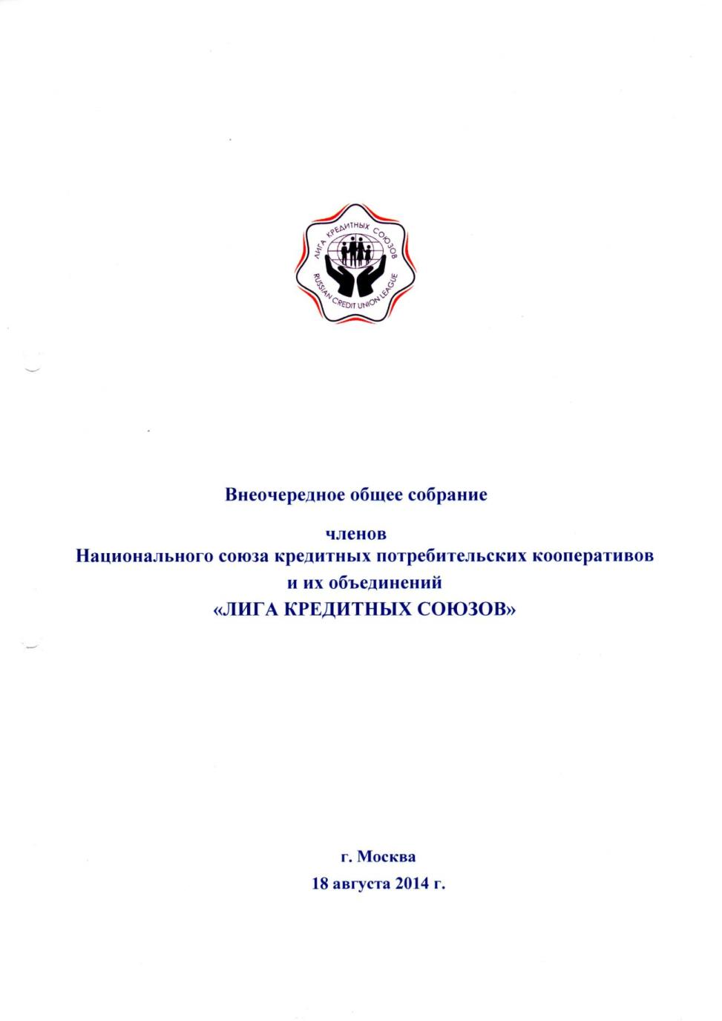

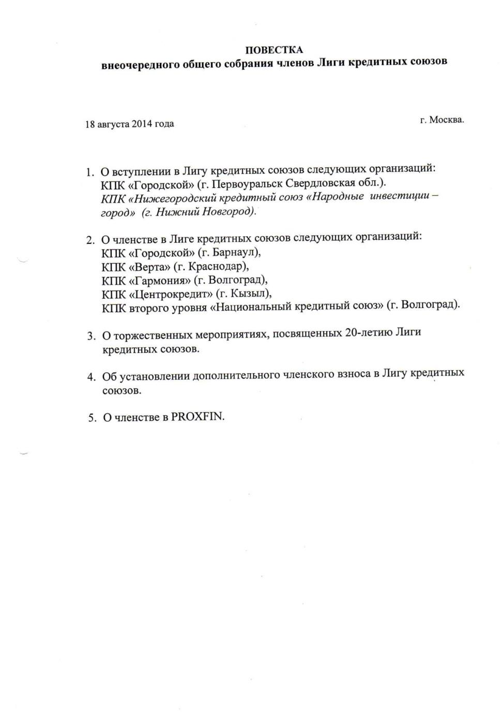

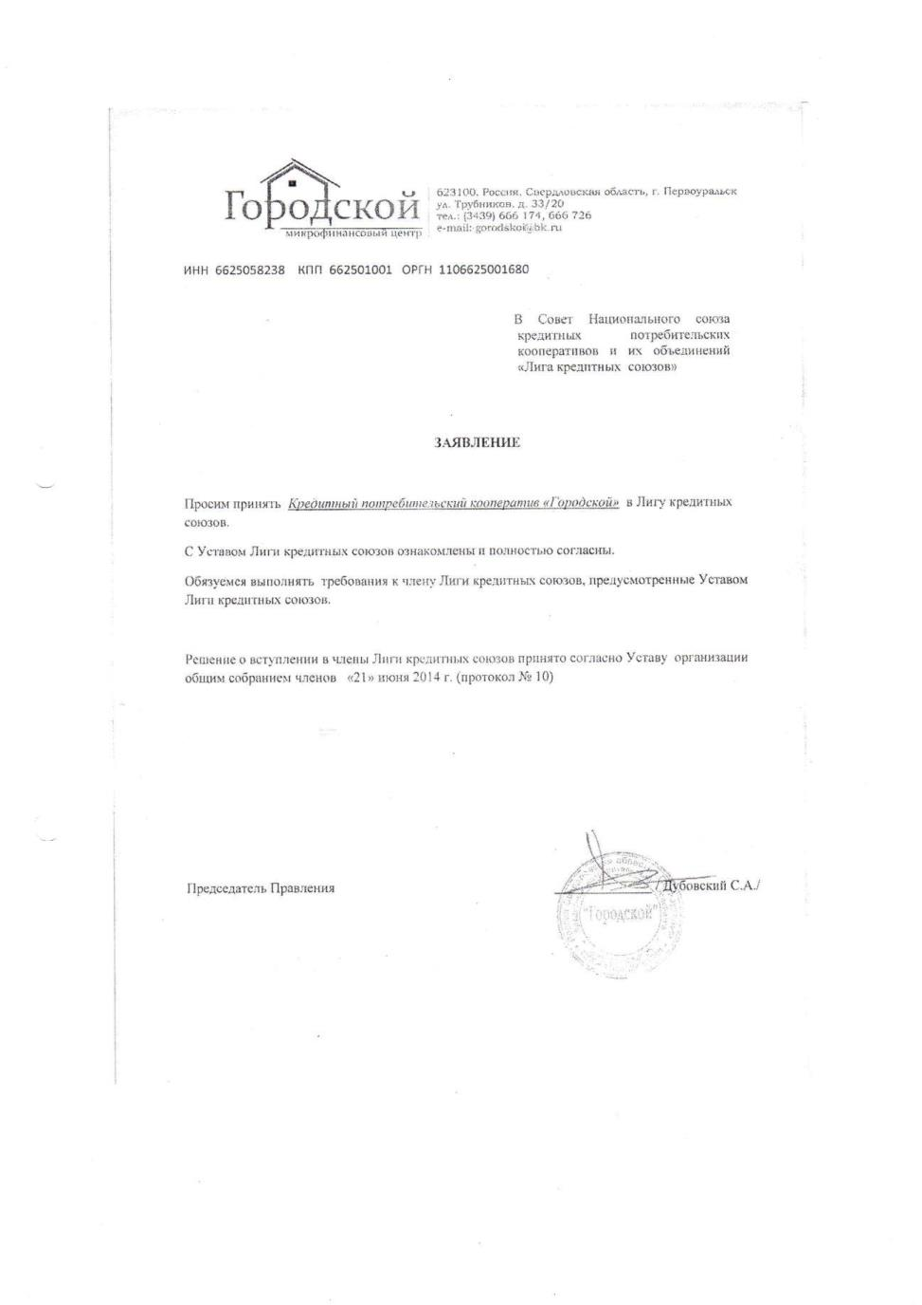

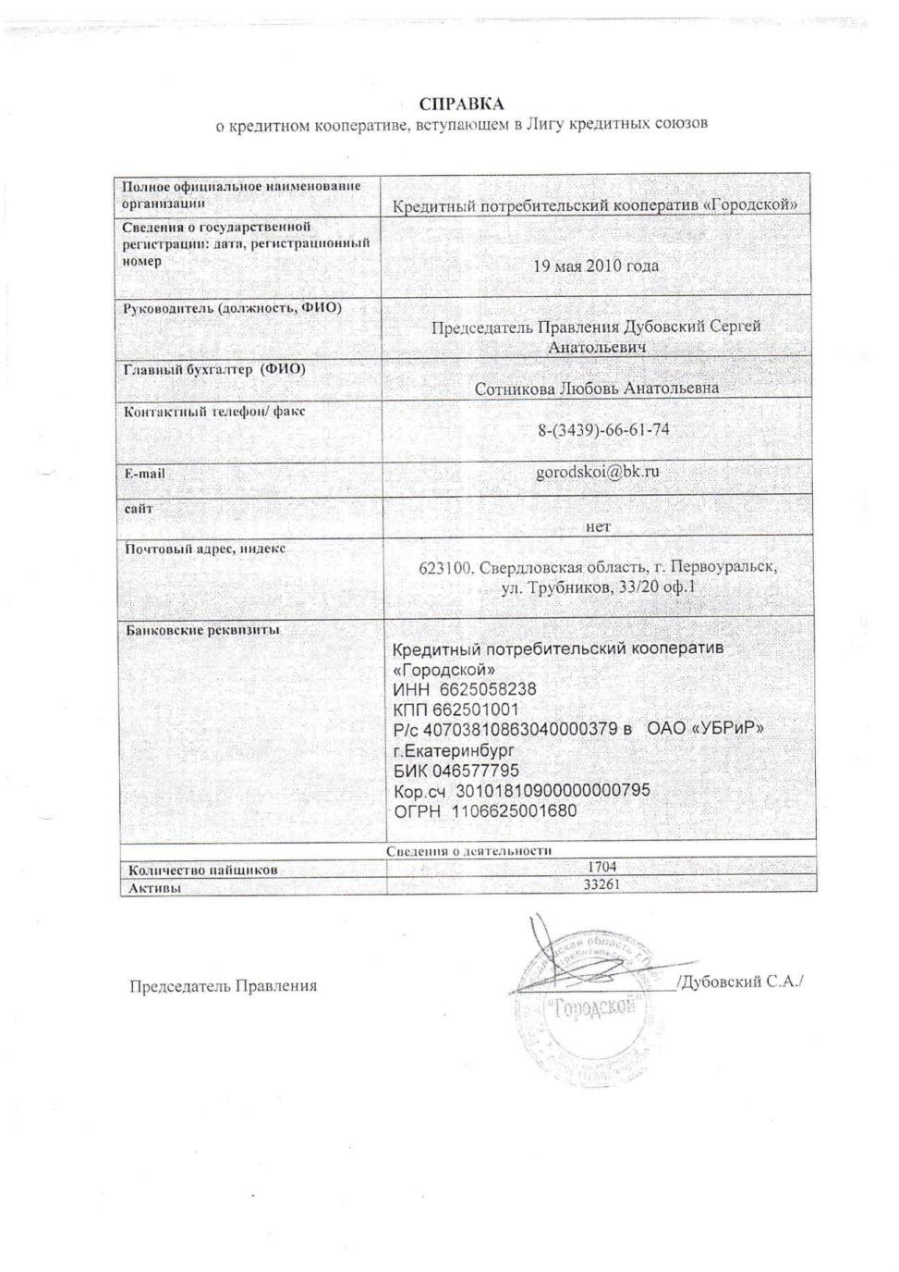

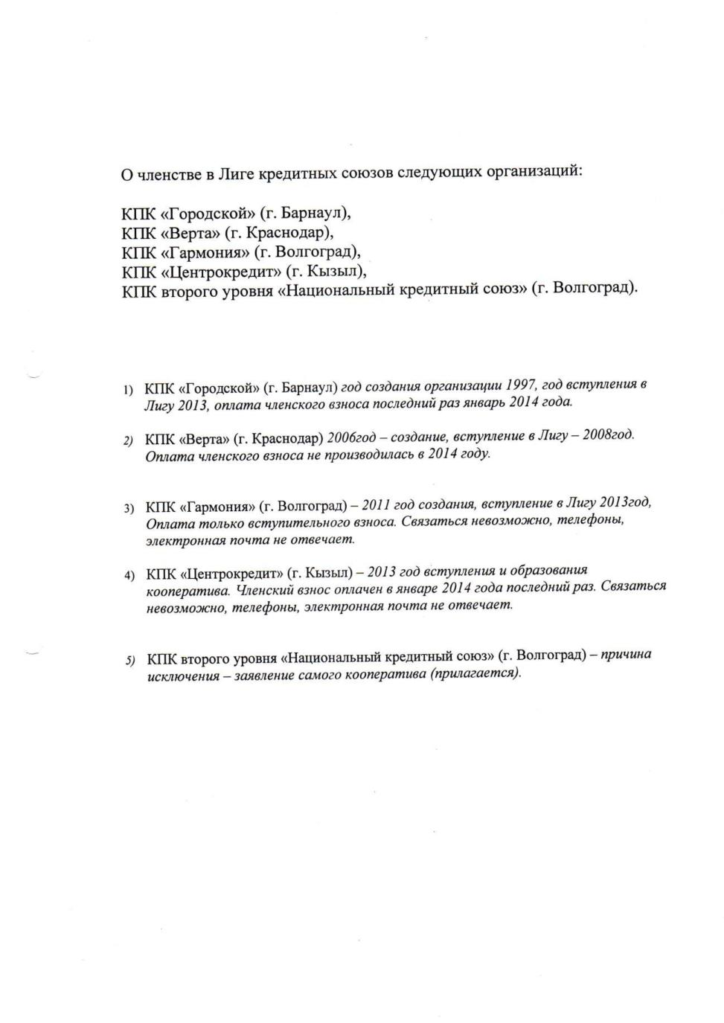

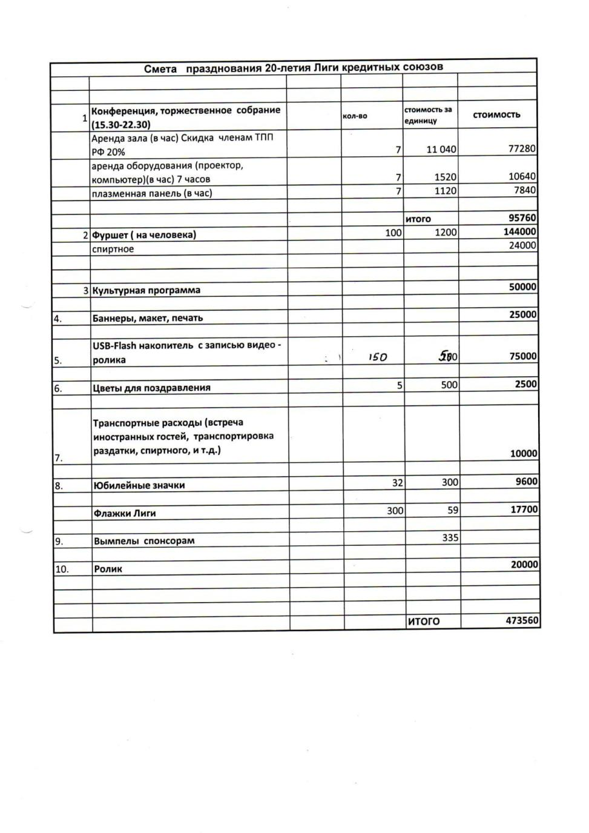

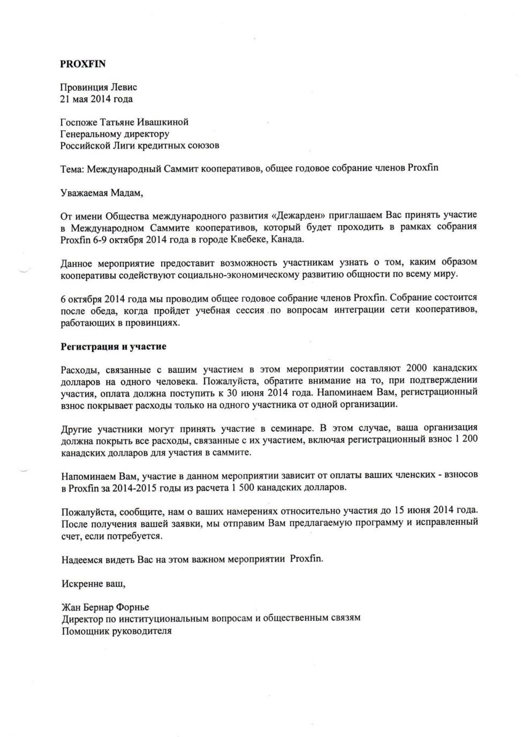

Уважаемые коллеги!
Мы приглашаем кредитные кооперативы и объединения кооперативов выступить спонсорами мероприятий, посвященных 20-летию Лиги кредитных союзов.
Эстафета празднования 20 –летия Лиги: «20 лет вместе – к новым горизонтам, укрепляя традиции!» идет по регионам. Флаг Лиги кредитных союзов поднимался на Форуме кредитных союзов Сибири, на слете «Карельский берег», к эстафете готовятся Башкортостан, Приморье и Юг России. 17 ноября, непосредственно в день рождения Лиги, праздничные мероприятия пройдут в Москве. В рамках празднования состоится встреча представителей кредитной кооперации под девизом: «Консолидация структур кредитной кооперации как фактор зрелости Движения», пройдет торжественное собрание с приглашением официальных лиц, ветеранов Лиги, членов Лиги, коллег из других объединений.
Мы приглашаем вас быть сопричастными к планируемым событиям и выступить спонсорами праздничных мероприятий.
Вы можете выбрать вид спонсорства, максимально соответствующий вашим возможностям.
Участие в спонсорской программе предоставляет спонсорам преимущества, которые отражены в спонсорских пакетах:
Спонсорский пакет включает:
ГЕНЕРАЛЬНЫЙ СПОНСОР ФОРУМА – не менее 30000 рублей
Статус генерального спонсора определяется согласованным объемом пакета
ПАКЕТ ГЕНЕРАЛЬНОГО СПОНСОРА:
• Присвоение статуса генерального спонсора празднования 20 –летия Лиги кредитных союзов: «20 лет вместе – к новым горизонтам, укрепляя традиции!»
• Вручение вымпела генерального спонсора и благодарственного письма генеральному спонсору от Лиги кредитных союзов
• Информация о генеральном спонсоре на главном баннере праздничных мероприятий
• Информация о генеральном спонсоре на сайте Лиги кредитных союзов и в журнале Лиги кредитных союзов «Вопросы кредитной кооперации»
• Размещение информации о генеральном спонсоре в буклете программы праздничных мероприятий
• Упоминание генерального спонсора в тексте ведущих торжественных мероприятий
• Включение выступления представителя генерального спонсора в программу торжественного собрания

ОФИЦИАЛЬНЫЙ СПОНСОР – не менее 20000 рублей
Статус спонсора определяется согласованным объемом пакета
ПАКЕТ ОФИЦИАЛЬНОГО СПОНСОРА:
• Присвоение статуса официального спонсора празднования 20 –летия Лиги кредитных союзов: «20 лет вместе – к новым горизонтам, укрепляя традиции!»
• Вручение вымпела официального спонсора и благодарственного письма от Лиги кредитных союзов
• Размещение информации о спонсоре в буклете программы праздничных мероприятий
• Размещение информации о спонсоре на сайте Лиги кредитных союзов и журнале «Вопросы кредитной кооперации»
• Упоминание официального спонсора в тексте ведущих торжественных мероприятий

СПОНСОР – 10000 рублей
Статус спонсора определяется согласованным объемом пакета
ПАКЕТ СПОНСОРА:
• Присвоение статуса спонсора празднования 20 –летия Лиги кредитных союзов: «20 лет вместе – к новым горизонтам, укрепляя традиции!»
• Вручение вымпела спонсора и благодарственного письма от Лиги кредитных союзов
• Размещение информации о спонсоре в буклете программы праздничных мероприятий
- Размещение информации о спонсоре на сайте Лиги кредитных союзов и журнале «Вопросы кредитной кооперации».

По всем вопросам оказания спонсорской помощи обращайтесь в Лигу кредитных союзов,
контактный телефон (495) 651-82-11, контактное лицо Воронова Екатерина pr@orema.ru

Приложение № 2
к протоколу №9 заседания Совета ____________________________________________________________________________

СОГЛАШЕНИЕ О СОТРУДНИЧЕСТВЕ
12 сентября 2014 года | г. Волгоград

Южнорегиональная Ассоциация кредитных союзов, именуемая далее ЮРАКС и Ассоциация кредитных потребительских кооперативов Северо-Запада "Ассоциация кредитных союзов "Гардарика", именуемая далее ГАРДАРИКА, вместе именуемые далее СТОРОНЫ,
- признавая сферу развития кредитной потребительской кооперации, как область сотрудничества ЮРАКС и ГАРДАРИКИ,
- в целях формирования и реализации межрегиональных программ укрепления безопасности деятельности кредитных потребительских кооперативов,
- в целях формирования необходимой инфраструктуры для деятельности кредитных потребительских кооперативов,
- в целях стимулирования экономической активности в ЮФО, СКФО РФ и СЗФО посредством предоставления населению и малому бизнесу доступа к ссудо-сберегательным услугам,
- исходя из необходимости, укрепления и развития прямых неправительственных межрегиональных отношений,
- сознавая свою ответственность за подготовку специалистов кредитных потребительских кооперативов, обеспечение кредитных кооперативов профессиональным, грамотным, кадровым резервом, активной и прогрессивной молодежью, которая станет преемником опыта, идей, технологий современных специалистов и руководителей кредитных кооперативов,
- содействуя укреплению авторитета ЮРАКС и ГАРДАРИКИ в российском и международном кооперативном сообществе и выполнению ими своих уставных задач,
- стремясь к расширению потенциала и продвижению идей кредитной потребительской кооперации через привлечение к Движению пайщиков, волонтеров, специалистов, руководителей,
- принимая во внимание сложившиеся традиции и успешный опыт совместного проведения мероприятий,
- исходя из принципов сотрудничества и взаимной ответственности за осуществление совместной деятельности, невмешательства в исключительную компетенцию друг друга, и
- считая, что соглашение о сотрудничестве между ЮРАКС и ГАРДАРИКОЙ является важнейшей предпосылкой их согласованного взаимодействия
заключили настоящее соглашение о сотрудничестве (далее Соглашение) о нижеследующем:

Статья 1.
  - Настоящее Соглашение регулирует отношения ЮРАКС и ГАРДАРИКИ в вопросах межрегионального и надрегионального сотрудничества на основе выше декларируемых целей.
Статья 2.
К предметам совместной деятельности сторон относятся:

  - Оказание взаимной информационной, технической, методической, консультационной, организационной и финансовой помощи;
  - содействие в реализации учебных программ, в том числе на базе не специализированных учебных центров кредитной кооперации, включая дистанционный формат;
  - содействие государственному регулятору и саморегулируемым организациям в разработке и внедрении системы контроля и надзора за деятельностью кредитных потребительских кооперативов;
  - внедрение стандартов деятельности организаций, членами которых Стороны являются, направленных на обеспечение безопасности деятельности кредитных потребительских кооперативов;
  - согласованное содействие и развитие объединений, участниками которых Стороны являются;
  - организация и поддержка деятельности, направленной на развитие интегрированных сетей кредитных потребительских кооперативов.

Статья 3.
Формами сотрудничества в рамках настоящего Соглашения являются:

  - создание координационных и совещательных органов (координаторов, комиссий, рабочих групп) по реализации настоящего Соглашения, в том числе осуществляющих свою деятельность на постоянной основе;
  - обмен информацией в целях координации деятельности Сторон настоящего Соглашения в отношении предмета сотрудничества;
  - разработка и реализация совместных программ по обучению специалистов, руководителей, волонтеров, в т.ч. взаимодействие и разработка таких программ с третьими сторонами;
  - проведение объединенных мероприятий и акций, в том числе благотворительного характера, участие в совместных проектах;
  - обобщение результатов сотрудничества, подготовка рекомендаций и методических материалов по распространению положительного опыта работы;
  - проведение стажировок, развитие оздоровительного отдыха, обеспечение занятости населения;
  - иные формы дополнительно согласованные Сторонами для осуществления предусмотренного настоящим Соглашением сотрудничества.
Статья 4.

  - Настоящее Соглашение носит декларативный характер и само по себе не является для Сторон объектом возникновения каких – либо финансовых или хозяйственных обязательств. Возникновение финансово – хозяйственных отношений между сторонами в развитие данного Соглашения оформляются отдельными договорами и соглашениями.
  - Настоящее Соглашение вступает в силу с момента его подписания Сторонами и действует бессрочно. Любая из сторон может в одностороннем порядке выйти из соглашения, уведомив другую о своем намерении;
  - Разногласия, связанные с изменением, исполнением или толкованием настоящего Соглашения, урегулируются без вмешательства суда и разрешаются Сторонами путем консультаций и переговоров.
Соглашение подписали:

От имени ЮРАКС  Полномочный представитель  Курпас Владимир Николаевич,  действующий на основании Устава  Подпись  м.п. | От имени Гардарики  Полномочный представитель  Ходос Вадим Владимирович,  действующий на основании Доверенности  № 8 от 5 сентября 2014 года.  Подпись  м.п.

Приложение № 3
к протоколу №9 заседания Совета
Комментарии к проекту изменений в Закон «О кредитной кооперации».

№ п/п | 190-ФЗ | Дополнение по проекту (NEW) | Предложение | Комментарий
 | Статья 5  Часть 2. Банк России осуществляет следующие функции:  (в ред. Федерального закона от 23.07.2013 N 251-ФЗ)  1.1) устанавливает порядок расчета финансовых нормативов, предусмотренных настоящим Федеральным законом;  (п. 1.1 введен Федеральным законом от 30.11.2011 N 362-ФЗ) | в статье 5:  а) пункт 1.1 части 1 изложить в следующей редакции:  «1.1) устанавливает числовые значения и порядок расчета финансовых нормативов, предусмотренных настоящим Федеральным законом; | 1 это ошибка т.к. часть 2 | Дает возможность Банку России устанавливать самостоятельно нормативы без внесения изменений в действующее законодательство. Если нормативы будут ЦБРФ меняться в долгосрочной перспективе с лагом 3-5 лет, то нормально. Хотя действующие числовые значения нормативов нас устраивают, и нет необходимости их изменять.
 | Статья 5 Часть 2  4) ведет государственный реестр кредитных кооперативов на основе сведений, полученных от уполномоченного федерального органа исполнительной власти, осуществляющего государственную регистрацию юридических лиц; | в статье 5:  б) в части 2:  - в пункте 4 после слов «осуществляющего государственную регистрацию юридических лиц» дополнить словами «и саморегулируемых организаций кредитных кооперативов в порядке установленном Банком России»; |  | Согласны
 | Статья 5 Часть2  7) осуществляет надзор за деятельностью кредитных кооперативов, число членов которых превышает 5 тысяч физических и (или) юридических лиц, а также за деятельностью кредитных кооперативов второго уровня в порядке, установленном Банком России;  (в ред. Федеральных законов от 30.11.2011 N 362-ФЗ, от 23.07.2013 N 251-ФЗ) | пункт 7 изложить в следующей редакции:  «7) осуществляет надзор за деятельностью кредитных кооперативов, число членов которых превышает 5тысяч физических и (или) юридических лиц и (или)размер активов которых составляет более 100 (для обсуждения) миллионов рублей, и кредитных кооперативов второго уровня в порядке, установленном Банком России;». | По аналогии с п. 1 таблицы размер активов которых составляет более 100 (для обсуждения) миллионов рублей, заменить на  размер активов числовые значения, которых устанавливает Банк России, | По аналогии с Банками, которым ЦБ РФ устанавливает Размер капитала в перспективе с какой-либо даты.
 | Статья 5 Часть 3 первый абзац  3. В отношении кредитных кооперативов, число членов которых превышает 5 тысяч физических и (или) юридических лиц, и в отношении кредитных кооперативов второго уровня Банк России вправе:  (в ред. Федерального закона от 23.07.2013 N 251-ФЗ) | в) первый абзац части 3 изложить в следующей редакции:  «3. В отношении кредитных кооперативов, число членов которых превышает 5тысяч физических и (или) юридических лиц и (или) размер активов которых составляет более 100 миллионов рублей, и кредитных кооперативов второго уровня Банк России вправе:». |  | СМ, строку 3 везде касаемо размера активов.
 | Статья 6 Часть 4  4. Кредитный кооператив обязан соблюдать следующие финансовые нормативы:  1) величина резервного фонда должна составлять не менее 5 процентов (не менее 2 процентов - для кредитного кооператива, срок деятельности которого составляет менее двух лет со дня его создания) суммы денежных средств, привлеченных кредитным кооперативом от членов кредитного кооператива (пайщиков) и отраженных в бухгалтерской (финансовой) отчетности на конец предыдущего отчетного периода;  (в ред. Федерального закона от 21.12.2013 N 375-ФЗ)  2) максимальная сумма денежных средств, привлеченных от одного члена кредитного кооператива (пайщика) или от нескольких членов кредитного кооператива (пайщиков), являющихся аффилированными лицами, должна составлять не более 20 процентов (не более 30 процентов - для кредитного кооператива, срок деятельности которого составляет менее двух лет со дня его создания) общей суммы денежных средств, привлеченных кредитным кооперативом от членов кредитного кооператива (пайщиков) на момент принятия решения о привлечении средств;  3) максимальная сумма займа, предоставляемого одному члену кредитного кооператива (пайщику), должна составлять не более 10 процентов (не более 20 процентов - для кредитного кооператива, срок деятельности которого составляет менее двух лет со дня его создания) общей суммы задолженности по займам, выданным кредитным кооперативом на момент принятия решения о предоставлении займа;  4) максимальная сумма займа, предоставляемого нескольким членам кредитного кооператива (пайщикам), являющимся аффилированными лицами, не может превышать 20 процентов (30 процентов - для кредитного кооператива, срок деятельности которого составляет менее двух лет со дня его создания) общей суммы задолженности по займам, выданным кредитным кооперативом на момент принятия решения о предоставлении займа;  5) минимальная величина паевого фонда кредитного кооператива должна составлять не менее 8 процентов суммы денежных средств, привлеченных кредитным кооперативом от членов кредитного кооператива (пайщиков) и отраженных в бухгалтерской (финансовой) отчетности на конец предыдущего отчетного года;  (в ред. Федерального закона от 21.12.2013 N 375-ФЗ)  6) максимальная сумма денежных средств, привлеченных кредитным кооперативом от юридических лиц, не являющихся его членами (пайщиками), должна составлять не более 50 процентов общей суммы привлеченных денежных средств членов кредитного кооператива (пайщиков);  7) максимальная сумма денежных средств, направляемых в кредитные кооперативы второго уровня кредитным кооперативом, являющимся их членом, в том числе сумма внесенных паевых и иных взносов и сумма предоставленных кредитному кооперативу второго уровня займов, должна составлять не более 10 процентов суммы паевого фонда и привлеченных средств кредитного кооператива на момент принятия решения о направлении средств в кредитный кооператив второго уровня;  8) общая сумма денежных средств, направляемых кредитным кооперативом в течение отчетного периода на цели, не связанные с выдачей займов членам кредитного кооператива (пайщикам), не может составлять более 50 процентов общей суммы средств, привлеченных кредитным кооперативом от его членов в течение соответствующего отчетного периода. | - часть 4 статьи 6 изложить в следующей редакции:  «4. Кредитный кооператив обязан соблюдать следующие обязательные нормативы по:  - величине резервного фонда;  2) сумме денежных средств, привлеченных от одного члена кредитного кооператива (пайщика) или от нескольких членов кредитного кооператива (пайщиков), являющихся аффилированными лицами;  3) сумме займа, предоставляемого одному члену кредитного кооператива (пайщику)и (или) нескольким членам кредитного кооператива (пайщикам), являющимся аффилированными лицами;  4) величине паевого фонда кредитного кооператива;  5) сумме денежных средств, привлеченных кредитным кооперативом от юридических лиц, не являющихся его членами (пайщиками);  6) сумме денежных средств, направляемых в кредитные кооперативы второго уровня кредитным кооперативом, являющимся их членом, в том числе по сумме внесенных паевых и иных взносов и сумме предоставленных кредитного кооперативу второго уровня займов;  7) сумме денежных средств, направляемых кредитным кооперативом на цели, не связанные с выдачей займов членам кредитного кооператива (пайщикам).» |  | Выносит за рамки закона нормативы которые может устанавливать ЦБРФ (т.е. на его усмотрение), СМ строку 1.
 | Статья 11 Часть 2  2. Заявление о приеме в члены кредитного кооператива (пайщики) подается в письменной форме в правление кредитного кооператива. В указанном заявлении должно содержаться обязательство соблюдать устав кредитного кооператива. | в статье 11:  а) часть 2 после слов «в правление кредитного кооператива» дополнить словами «или единоличному исполнительному органу»; |  | Логично
 | Статья 11 Часть 3  3. Членство в кредитном кооперативе возникает на основании решения правления кредитного кооператива со дня внесения соответствующей записи в реестр членов кредитного кооператива (пайщиков). Такая запись в реестр членов кредитного кооператива (пайщиков) вносится после уплаты обязательного паевого взноса, а также после уплаты вступительного взноса в случае, если внесение вступительного взноса предусмотрено уставом кредитного кооператива. | в статье 11:  б) часть 3 после слов «на основании решения правления» дополнить словами «или решения единоличного исполнительного органа»; | Дополнить с дальнейшем утверждением решением правления, например, ежемесячно. | Логично,
 | Статья 12  Ведение реестра членов кредитного кооператива (пайщиков)  1. Кредитный кооператив обязан вести реестр членов кредитного кооператива (пайщиков), содержащий следующие сведения:  1) регистрационный номер записи в реестре членов кредитного кооператива (пайщиков);  2) фамилию, имя, отчество члена кредитного кооператива (пайщика) - для физического лица (если иное не вытекает из закона или национального обычая), наименование, место нахождения члена кредитного кооператива (пайщика) - для юридического лица;  3) паспортные данные или данные иного удостоверяющего личность члена кредитного кооператива (пайщика) документа - для физического лица, а также государственный регистрационный номер записи о государственной регистрации индивидуального предпринимателя, идентификационный номер налогоплательщика - для физического лица - индивидуального предпринимателя; государственный регистрационный номер записи о государственной регистрации юридического лица, дату записи о создании в Едином государственном реестре юридических лиц, идентификационный номер налогоплательщика - для юридического лица;  4) почтовый адрес, номер телефона члена кредитного кооператива (пайщика);  5) дату вступления в кредитный кооператив и дату прекращения членства в кредитном кооперативе;  6) иные предусмотренные уставом кредитного кооператива сведения.  2. При прекращении членства в кредитном кооперативе в реестр членов кредитного кооператива (пайщиков) вносится соответствующая запись. | статью 12 дополнить частями 3-5 в следующей редакции:  «3. Ведение реестра членов кредитного кооператива (пайщиков) осуществляется в электронном виде должностными лицами кредитного кооператива, имеющими соответствующие полномочия.  4. В целях защиты содержащихся в реестре членов кредитного кооператива (пайщиков) сведений, кредитный кооператив обязан формировать и передавать резервную копию реестра членов кредитного кооператива (пайщиков) в саморегулируемую организацию, членом которой он является, в течение одного рабочего дня с момента внесения изменений в сведения, содержащиеся реестре членов кредитного кооператива (пайщиков).  Порядок передачи резервной копии реестра членов кредитного кооператива (пайщиков) в саморегулируемую организацию устанавливается правилами саморегулируемой организации.  5. Кредитный кооператив обязан по требованию члена кредитного кооператива (пайщика) в течение трех рабочих дней с момента получения письменного запроса предоставить бесплатно или за плату, не превышающую затрат на ее изготовление, выписку из реестра членов кредитного кооператива (пайщиков) о его членстве в кредитном кооперативе.» | Против введения этого пункта. | Т.к. это очень тяжело технически. Вручную формировать отчет ежедневно и отправлять в СРО – это дополнительная нагрузка как на КПК, так и на СРО. Автоматическое формирование отчета пока не реализовано, а в случае реализации влечёт за собой дополнительные расходы КПК.  СРО зашьется с этой работой, а также увеличит нагрузку на КПК при ежедневной передаче данных.  Кроме того, кто на себя возьмёт ответственность за сохранность персональных данных пайщиков КПК.
 | Статья 13  Права и обязанности члена кредитного кооператива (пайщика)  б) участвовать в обсуждении повестки дня и вносить предложения по повестке дня общего собрания членов кредитного кооператива (пайщиков);  г) избирать и быть избранным в органы кредитного кооператива; | подпункт б и г пункта 3 части 1 статьи 13 изложить в следующей редакции:  «б) вносить предложения в повестку дня общего собрания членов кредитного кооператива (пайщиков) и участвовать в обсуждении повестки;  г) выдвигать кандидатов, избирать и быть избранным в органы кредитного кооператива;» |  | Логично
 | Статья 14.  Прекращение членства в кредитном кооперативе  Часть 2  2. Заявление о выходе из кредитного кооператива подается в письменной форме в правление кредитного кооператива. Порядок выхода из кредитного кооператива определяется уставом кредитного кооператива и внутренними нормативными документами кредитного кооператива. Выход из кредитного кооператива оформляется путем внесения соответствующей записи в реестр членов кредитного кооператива (пайщиков). | - часть 2 статьи 14 после слов «в правление кредитного кооператива» дополнить словами «или единоличному исполнительному органу». |  | Логично
 | Статья 15.  Органы кредитного кооператива  1. Органами кредитного кооператива являются общее собрание членов кредитного кооператива (пайщиков), правление кредитного кооператива, единоличный исполнительный орган кредитного кооператива, контрольно-ревизионный орган кредитного кооператива (наблюдательный совет кредитного кооператива, ревизионная комиссия или ревизор кредитного кооператива) (далее также - контрольно-ревизионный орган), а также иные органы, предусмотренные настоящим Федеральным законом, уставом кредитного кооператива и внутренними нормативными документами кредитного кооператива.  2. Структура, порядок создания и деятельности органов кредитного кооператива, их полномочия устанавливаются настоящим Федеральным законом, уставом кредитного кооператива и внутренними нормативными документами кредитного кооператива.  3. Решения органов кредитного кооператива в отношении члена кредитного кооператива (пайщика) могут быть обжалованы на общем собрании кредитного кооператива в порядке, предусмотренном уставом кредитного кооператива, либо оспорены в судебном порядке.  4. В состав правления кредитного кооператива, контрольно-ревизионного органа кредитного кооператива (наблюдательного совета кредитного кооператива, ревизионной комиссии или ревизора кредитного кооператива), на должность единоличного исполнительного органа кредитного кооператива не может избираться или назначаться лицо, имеющее неснятую или непогашенную судимость за преступления в сфере экономики. | - статью 15 дополнить частью 5 следующего содержания:  «5. Банк России вправе устанавливать квалификационные требования, а также требования к профессиональному опыту кандидатов на должности членов контрольно-ревизионного органа кредитного кооператива (наблюдательный совет кредитного кооператива, ревизионная комиссия или ревизор кредитного кооператива), членов правления, (для обсуждения) единоличного исполнительного органа кредитного кооператива». | - статью 15 дополнить частью 5 следующего содержания:  «5. Банк России вправе устанавливать квалификационные требования, а также требования к профессиональному опыту кандидатов на должность единоличного исполнительного органа кредитного кооператива». | Вопрос (чтобы не было как в Банках) Все-таки кооперация  Единоличный исполнительный орган должен обладать обязательными знаниями и опытом. Для членов выборных органов это совершенно не обязательно.
 | Статья 16  Заинтересованные лица. Конфликт интересов  Часть 1  1. Лица, избранные или назначенные в состав органов кредитного кооператива, признаются лицами, заинтересованными в совершении кредитным кооперативом сделок с другими организациями или гражданами (далее - заинтересованные лица), если указанные лица состоят с этими организациями или гражданами в трудовых отношениях, являются учредителями, участниками, членами, кредиторами этих организаций, либо состоят с гражданами в близких родственных отношениях, являясь их супругами, родителями, детьми, полнородными и неполнородными братьями или сестрами, усыновителями или усыновленными, либо являются кредиторами этих граждан. | - в статье 16:  а) часть 1 изложить в следующей редакции:  «1. Лица, избранные или назначенные в состав органов кредитного кооператива, члены кредитного кооператива (пайщики) сумма паенакопления (пая), которых составляет более чем 10 процентов от паевого фонда кредитного кооператива, их супруги, родители, дети, полнородные и неполнородные братья и сестры, усыновители и усыновленные и (или) их аффилированные лица (для обсуждения) признаются лицами, заинтересованными в совершении кредитным кооперативом сделок с другими организациями или гражданами (далее - заинтересованные лица), если указанные лица состоят с этими организациями или гражданами в трудовых отношениях, являются учредителями, участниками, членами, кредиторами этих организаций, либо состоят с гражданами в близких родственных отношениях, являясь их супругами, родителями, детьми, полнородными и неполнородными братьями или сестрами, усыновителями или усыновленными, либо являются кредиторами этих граждан.». |  | Логично
 | Статья 16  4. В случае, если заинтересованное лицо имеет заинтересованность в сделке, стороной которой намеревается быть кредитный кооператив:  1) оно обязано сообщить о своей заинтересованности правлению кредитного кооператива; | б) дополнить частью 4.1 следующего содержания:  «4.1. Решение об одобрении сделки, в совершении которой имеется заинтересованность, принимается большинством голосов членов правления кредитного кооператива, являющимися не заинтересованными в ее совершении. В случае, если большинство членов правления кредитного кооператива признаются заинтересованными в совершении сделки, сделка должна быть одобрена до ее совершения общим собранием членов кредитного кооператива (пайщиков).». |  | Логично
 | Статья 16.  Заинтересованные лица. Конфликт интересов  1. Лица, избранные или назначенные в состав органов кредитного кооператива, признаются лицами, заинтересованными в совершении кредитным кооперативом сделок с другими организациями или гражданами (далее - заинтересованные лица), если указанные лица состоят с этими организациями или гражданами в трудовых отношениях, являются учредителями, участниками, членами, кредиторами этих организаций, либо состоят с гражданами в близких родственных отношениях, являясь их супругами, родителями, детьми, полнородными и неполнородными братьями или сестрами, усыновителями или усыновленными, либо являются кредиторами этих граждан.  2. Заинтересованность в совершении кредитным кооперативом сделок влечет конфликт интересов заинтересованных лиц и кредитного кооператива.  3. Заинтересованные лица обязаны соблюдать интересы кредитного кооператива и не должны использовать возможности кредитного кооператива или допускать их использование в целях, не предусмотренных уставом кредитного кооператива. В целях настоящей статьи под термином "возможности кредитного кооператива" понимаются принадлежащие кредитному кооперативу имущество, имущественные и неимущественные права, информация о деятельности и планах кредитного кооператива, имеющая для него ценность.  4. В случае, если заинтересованное лицо имеет заинтересованность в сделке, стороной которой намеревается быть кредитный кооператив:  1) оно обязано сообщить о своей заинтересованности правлению кредитного кооператива;  2) сделка должна быть одобрена правлением кредитного кооператива до ее совершения.  5. Сделка, в совершении которой имеется заинтересованность и которая совершена с нарушением требований настоящей статьи, может быть признана судом недействительной по иску кредитного кооператива и (или) по иску не менее одной трети членов общего количества членов кредитного кооператива (пайщиков).  6. Заинтересованное лицо несет перед кредитным кооперативом ответственность в размере убытков, причиненных им кредитному кооперативу в связи с нарушением требований, установленных настоящей статьей. Если убытки причинены кредитному кооперативу несколькими заинтересованными лицами, их ответственность перед кредитным кооперативом является солидарной. | в) дополнить частью 7 следующего содержания:  «7.Лица избираемые в органы управления кредитного кооперативы, обязаны до проведения голосования довести до сведения общего собрания членов кредитного кооператива (пайщиков), следующую информацию:  о юридических лицах, в которых они владеют самостоятельно или совместно со своим аффилированным лицом (лицами) 20 или более процентами голосующих акций (долей, паев);  юридических лицах, в состав органов управления которых они входят;  об известных им совершаемых или предполагаемых сделках, в которых они могут быть заинтересованными лицами.» | в) дополнить частью 7 следующего содержания:  «7.Лица избираемые в органы управления кредитного кооператива, обязаны до проведения голосования довести до сведения общего собрания членов кредитного кооператива (пайщиков), следующую информацию:  о юридических лицах, являющимися пайщиками КПК, в которых они владеют самостоятельно или совместно со своим аффилированным лицом (лицами) 20 или более процентами голосующих акций (долей, паев);  юридических лицах, в состав органов управления которых они входят;  об известных им совершаемых или предполагаемых сделках, в которых они могут быть заинтересованными лицами.»
 | Статья 18. Порядок проведения общего собрания членов кредитного кооператива (пайщиков)  Часть 5  5. Уведомление о созыве общего собрания членов кредитного кооператива (пайщиков) с указанием повестки дня направляется членам кредитного кооператива (пайщикам) не позднее чем за 30 дней до дня проведения такого собрания. В указанные сроки уведомление о проведении общего собрания членов кредитного кооператива (пайщиков) должно быть направлено каждому члену кредитного кооператива (пайщику) заказным письмом по указанному членом кредитного кооператива (пайщиком) почтовому адресу или вручено под расписку либо, если это предусмотрено указанным уставом, опубликовано в средствах массовой информации, определенных уставом кредитного кооператива. Уставом кредитного кооператива может быть предусмотрен иной способ направления указанного уведомления в письменной форме о проведении общего собрания членов кредитного кооператива (пайщиков). | в статье 18:  а) часть 5 дополнить следующим предложением:  «Уведомление о созыве общего собрания членов кредитного кооператива (пайщиков) с указанием повестки дня также должно быть размещено в информационно-телекоммуникационной сети "Интернет" на сайте определенном уставом кредитного кооператива.»; |  | Логично
 | Статья 18. Порядок проведения общего собрания членов кредитного кооператива (пайщиков)  Часть 5.1  5.1. Кредитные кооперативы, количество членов которых превышает 5 тысяч физических и (или) юридических лиц, и кредитные кооперативы второго уровня не позднее чем за 30 дней до дня проведения общего собрания членов кредитного кооператива (пайщиков) направляют уведомление о проведении такого собрания заказным письмом с уведомлением в Банк России.  (часть 5.1 введена Федеральным законом от 30.11.2011 N 362-ФЗ, в ред. Федерального закона от 23.07.2013 N 251-ФЗ) | б) часть 5.1 изложить в следующей редакции:  «5.1. Кредитные кооперативы, количество членов которых превышает 5тысяч физических и (или) юридических лици (или) размер активов которых составляет более 100 миллионов рублей, кредитные кооперативы второго уровня не позднее чем за 30 дней до дня проведения общего собрания членов кредитного кооператива (пайщиков) направляют уведомление о проведении такого собрания заказным письмом с уведомлением в Банк России.». |  | СМ строку 3
 | Статья 18. Порядок проведения общего собрания членов кредитного кооператива (пайщиков)  Часть 6  6. В уведомлении о созыве общего собрания членов кооператива (пайщиков) должны быть указаны:  1) полное наименование кредитного кооператива и место его нахождения;  2) форма проведения общего собрания членов кредитного кооператива (пайщиков) (собрание, заочное голосование или собрание уполномоченных);  3) дата, место и время проведения общего собрания членов кредитного кооператива (пайщиков). В случае проведения общего собрания членов кредитного кооператива (пайщиков) в форме заочного голосования должны быть указаны также дата окончания приема бюллетеней для голосования и почтовый адрес, по которому должны направляться заполненные бюллетени для голосования;  4) повестка дня общего собрания членов кредитного кооператива (пайщиков);  5) порядок ознакомления с информацией, подлежащей предоставлению членам кредитного кооператива (пайщикам) при подготовке общего собрания членов кредитного кооператива (пайщиков) и адрес, по которому можно ознакомиться с указанной информацией. К информации, подлежащей предоставлению членам кредитного кооператива (пайщикам) при подготовке соответствующего общего собрания членов кредитного кооператива (пайщиков), относятся годовой отчет кредитного кооператива, заключения контрольно-ревизионного органа кредитного кооператива по результатам проверки годового отчета и годовой бухгалтерской (финансовой) отчетности, аудиторское заключение, сведения о кандидатах в правление кредитного кооператива и контрольно-ревизионный орган, проект вносимых в устав кредитного кооператива изменений и дополнений или проект устава кредитного кооператива в новой редакции, проекты положений и иных внутренних нормативных документов кредитного кооператива, проекты решений общего собрания членов кредитного кооператива (пайщиков), а также иная предусмотренная уставом кредитного кооператива информация.  (в ред. Федерального закона от 21.12.2013 N 375-ФЗ) | в) дополнить частями 6.1-6.5 следующего содержания:  «6.1 Члены кредитного кооператива (пайщики), составляющие не менее одной пятой общего количества членов кредитного кооператива (пайщиков) вправе внести предложения в повестку дня общего собрания членов кредитного кооператива (пайщиков).  6.2 Предложения о внесении дополнительных вопросов в повестку дня общего собрания членов кредитного кооператива (пайщиков) вносятся в письменной форме в правление кредитный кооператив не позднее чем за 15 дней до даты проведения общего собрания членов кредитного кооператива (пайщиков).  6.3 Правление кредитного кооператива обязано рассмотреть предложение о внесении дополнительных вопросов в повестку дня и принять решение о включении их в повестку дня общего собрания членов кредитного кооператива (пайщиков) или об отказе во включении в указанную повестку дня не позднее 3 дней с даты поступления предложения о внесении вопросов в повестку дня.  6.4 Правление кредитного кооператива не вправе менять формулировку вопросов предложенных в соответствии с частью 6.1 настоящей статьи. Дополнительные вопросы, равно как и предложения о выдвижении кандидатов в органы управления кредитным кооперативом, подлежат включению в повестку дня общего собрания членов кредитного кооператива (пайщиков), за исключением случаев, если:  1) не соблюдены требования установленные частями 6.1 и 6.2 настоящей статьи  2) кандидаты в органы управления кредитным кооперативом не являются членами кооператива (пайщиками) и (или) не соответствуюттребованиям, предусмотренным действующим законодательством.». |  | ПРОТИВ
 | Статья 18. Порядок проведения общего собрания членов кредитного кооператива (пайщиков)  Часть 12  12. По итогам голосования счетная комиссия составляет протокол об итогах голосования, подписываемый членами счетной комиссии. Протокол об итогах голосования составляется не позднее трех дней со дня завершения работы общего собрания членов кредитного кооператива (пайщиков) или со дня окончания приема бюллетеней для голосования при проведении общего собрания членов кредитного кооператива (пайщиков) в форме заочного голосования. | г) дополнить частью 12.1 следующего содержания:  «12.1 Протокол общего собрания членов кредитного кооператива (пайщиков) должен содержать следующие сведения:  - дата, время и место проведения общего собрания членов кредитного кооператива (пайщиков);  - повестка дня общего собрания членов кредитного кооператива (пайщиков);  - общее количество членов кредитного кооператива (пайщиков), имеющих право принимать участие в общем собрании членов кредитного кооператива (пайщиков)  - количество членов кредитного кооператива (пайщиков), принявших участие в общем собрании членов кредитного кооператива (пайщиков), в том числе интересы которых представлены по доверенности, или количество уполномоченных и число членов кредитного кооператива, интересы которых представляет уполномоченный, в случае проведения общего собрания членов кредитного кооператива (пайщиков) в форме собрания уполномоченных;  - сведения о лицах, проводивших подсчет голосов;  - результаты голосования по каждому вопросу повестки дня; |  | Логично
 | Статья 19.  Часть 1.  Общее собрание членов кредитного кооператива (пайщиков) в форме собрания уполномоченных  1. Общее собрание членов кредитного кооператива (пайщиков) может проводиться в форме собрания уполномоченных. В голосовании на собрании уполномоченных принимают участие исключительно уполномоченные. Каждый уполномоченный имеет один голос. Уполномоченные избираются из числа членов кредитного кооператива (пайщиков), не входящих в состав правления кредитного кооператива и контрольно-ревизионного органа кредитного кооператива (наблюдательного совета, ревизионной комиссии, ревизора). Единоличный исполнительный орган кредитного кооператива не может осуществлять функции уполномоченного. Уполномоченные не могут передавать осуществление своих функций, прав и исполнение своих обязанностей другим лицам, в том числе лицам, являющимся членами кредитного кооператива (пайщиками). Срок, на который избирается уполномоченный, не может превышать пять лет. Лицо, избранное уполномоченным, может переизбираться неограниченное количество раз. | - в статье 19:  а) часть 1 изложить в следующей редакции:  «1. Общее собрание членов кредитного кооператива (пайщиков) может проводиться в форме собрания уполномоченных. В голосовании на собрании уполномоченных принимают участие исключительно уполномоченные. Каждый уполномоченный имеет количество голосов равное количеству представляемых им членов кредитного кооператива (пайщиков). Уполномоченные избираются из числа членов кредитного кооператива (пайщиков), не входящих в состав правления кредитного кооператива и контрольно-ревизионного органа кредитного кооператива (наблюдательного совета, ревизионной комиссии, ревизора). Единоличный исполнительный орган кредитного кооператива не может осуществлять функции уполномоченного. Уполномоченные не могут передавать осуществление своих функций, прав и исполнение своих обязанностей другим лицам, в том числе лицам, являющимся членами кредитного кооператива (пайщиками).  Проведение общего собрания членов кредитного кооператива (пайщиков) в форме собрания уполномоченных, в повестку дня которого включен вопрос ликвидации кредитного кооператива не допускается. | - в статье 19:  а) часть 1 изложить в следующей редакции:  «1. Общее собрание членов кредитного кооператива (пайщиков) может проводиться в форме собрания уполномоченных. В голосовании на собрании уполномоченных принимают участие исключительно уполномоченные. Каждый уполномоченный имеет 1 голос. Уполномоченные избираются из числа членов кредитного кооператива (пайщиков), не входящих в состав правления кредитного кооператива и контрольно-ревизионного органа кредитного кооператива (наблюдательного совета, ревизионной комиссии, ревизора). Единоличный исполнительный орган кредитного кооператива не может осуществлять функции уполномоченного. Уполномоченные не могут передавать осуществление своих функций, прав и исполнение своих обязанностей другим лицам, в том числе лицам, являющимся членами кредитного кооператива (пайщиками).  О ликвидации - убрать (ВЫДЕЛЕННОЕ выше УБРАТЬ) | Риск рейдерского захвата.  В качестве альтернативы можно выдвинуть требования по принципу формирования кооперативных участков, от которых избираются уполномоченные. От каждого такого кооперативного участка уполномоченные должны иметь стимул участвовать в собрании, высказывать своё мнение и быть услышанными.  По второй части выделенной желтым в случае такой формулировки никогда не закрыть (не принять решение о ликвидации) КПК т.к. никогда не собрать кворум.
 | Статья 19.  Часть 2.  2. Порядок избрания уполномоченных для проведения общего собрания членов кредитного кооператива (пайщиков) в форме собрания уполномоченных, порядок проведения собраний части членов кредитного кооператива (пайщиков) по избранию своих уполномоченных, срок полномочий избранных уполномоченных, возможность досрочного переизбрания уполномоченных предусматриваются уставом кредитного кооператива. | б) часть 2 изложить в следующей редакции:  «2. Порядок избрания уполномоченных для проведения общего собрания членов кредитного кооператива (пайщиков) в форме собрания уполномоченных, порядок проведения собраний части членов кредитного кооператива (пайщиков) по избранию своих уполномоченных, предусматриваются уставом кредитного кооператива. При этом собрания части членов кредитного кооператива (пайщиков) по избранию своих уполномоченных для проведения общего собрания членов кредитного кооператива (пайщиков) в форме собрания уполномоченных должны проводиться не реже, чем один раз в год в период , предшествующий проведению общего собрания членов кредитного кооператива (пайщиков) в форме собрания уполномоченных (вариант).  Лицо, избранное уполномоченным, может переизбираться неограниченное количество раз.» Вариант: При этом собрания части членов кредитного кооператива (пайщиков) по избранию своих уполномоченных для проведения общего собрания членов кредитного кооператива (пайщиков) в форме собрания уполномоченных должны проводиться в случае, если количество членов кредитного кооператива, вступивших в кредитный кооператив в период после избрания уполномоченных составило более 10 процентов от количества членов кредитного кооператива (пайщиков), от которых избраны уполномоченные. | б) часть 2 изложить в следующей редакции:  «2. Порядок избрания уполномоченных для проведения общего собрания членов кредитного кооператива (пайщиков) в форме собрания уполномоченных, порядок проведения собраний части членов кредитного кооператива (пайщиков) по избранию своих уполномоченных, предусматриваются уставом кредитного кооператива. При этом собрания части членов кредитного кооператива (пайщиков) по избранию своих уполномоченных для проведения общего собрания членов кредитного кооператива (пайщиков) в форме собрания уполномоченных должны проводиться не реже, чем один раз в пять лет в форме собрания уполномоченных (вариант). | Ежегодное собрание по выбору уполномоченных очень трудоемкий и затратный вариант для КПК и практически неосуществим.  По второму варианту вообще не понятно. Пример было 100 членов вступило новых 90 членов вышло 90 старых (в итоге ни чего не изменилось по численности, а персональный состав изменился качественно)  Любые изменения по проведению общего собрания и избранию уполномоченных должны иметь отсрочку по времени ввода в действие. Т.е. в ближайшее общее собрание после принятия изменений в закон должны быть кредитными кооперативами внесены соответствующие изменения в Устав . И только в следующий год могут быть проведены выборы уполномоченных и проведение общего собрания по новому уставу и по новому законодательству. Невозможно проводить избрание уполномоченных и проведение общего собрания только на основе изменений законодательства, нужны изменения в Устав.  Необходимо исходить из того, что кредитный кооператив – это объединение людей, которые не имеют возможности собираться по каждому изменению законодательства. Все изменения можем принимать не чаще, чем раз в году на ежегодном собрании.
 | Статья 19.  Часть 3.  3. Количество членов кредитного кооператива (пайщиков), от которых избираются уполномоченные, определяется уставом кредитного кооператива. | в) часть 3 изложить в следующей редакции:  «3. Количество членов кредитного кооператива (пайщиков), от которых избираются уполномоченные, определяется уставом кредитного кооператива. Максимальное количество членов кредитного кооператива (пайщиков), от которых может быть избран один уполномоченный, составляет 100 (для обсуждения) членов кредитного кооператива (пайщиков).». | Оставить в старой редакции. Т.е. уставом КПК определяется количество членов , от которых избираются уполномоченные.
 | Статья 21.  Правление кредитного кооператива  Часть 5.  5. Правление кредитного кооператива осуществляет прием в члены кредитного кооператива (пайщики) и исключение из членов кредитного кооператива (пайщиков) в соответствии с уставом кредитного кооператива, ведет реестр членов кредитного кооператива (пайщиков), осуществляет подготовку общего собрания членов кредитного кооператива (пайщиков), формирует повестку общего собрания членов кредитного кооператива (пайщиков), направляет уведомления о его созыве, принимает решения об одобрении сделок кредитного кооператива в случаях, предусмотренных частью 3 статьи 6 настоящего Федерального закона, решает иные вопросы, отнесенные к компетенции правления кредитного кооператива настоящим Федеральным законом и уставом кредитного кооператива. Правление кредитного кооператива не вправе решать вопросы, отнесенные настоящим Федеральным законом и уставом кредитного кооператива к исключительной компетенции общего собрания членов кредитного кооператива (пайщиков). | часть 5 статьи 21 дополнить абзацем следующего содержания:  «Функции правления кредитного кооператива по приему в члены кредитного кооператива (пайщики), исключения из членов кредитного (пайщиков) на основании личного заявления физического лица, а также по ведению реестра членов кредитного кооператива (пайщиков), в соответствии с уставом кредитного кооператива могут быть переданы единоличному исполнительному органу кредитного кооператива.» |  | Логично
 | Статья 26.  Имущественная ответственность кредитного кооператива и членов кредитного кооператива (пайщиков)  Часть 3.  Убытки кредитного кооператива, понесенные им в течение финансового года, могут покрываться за счет средств резервного фонда. Убытки кредитного кооператива, образовавшиеся по итогам финансового года, покрываются за счет дополнительных взносов членов кредитного кооператива (пайщиков). | в части 3 статьи 26 после слов «покрываются за счет» дополнить словами «средств резервного фонда и (или)»; |  | Правильно
 | Статья 28.  Бухгалтерский учет, отчетность кредитного кооператива  Часть 3  3. Кредитные кооперативы, количество членов которых превышает 5 тысяч физических и (или) юридических лиц, кредитные кооперативы второго уровня, а также кредитные кооперативы, не вступившие в члены саморегулируемой организации, представляют в Банк России документы, содержащие отчет о своей деятельности и персональном составе органов кредитного кооператива. Формы и сроки представления указанных документов устанавливаются Банком России.  (часть 3 введена Федеральным законом от 30.11.2011 N 362-ФЗ, в ред. Федерального закона от 23.07.2013 N 251-ФЗ) | в статье 28:  а) часть 3 изложить в следующей редакции:  «3. Кредитные кооперативы, количество членов которых превышает 5тысяч физических и (или) юридических лиц и (или) размер активов которых составляет более 100 миллионов рублей, кредитные кооперативы второго уровня, а также кредитные кооперативы, не вступившие в члены саморегулируемой организации, представляют в Банк России документы, содержащие отчет о своей деятельности и персональном составе органов кредитного кооператива. Формы, сроки и порядок представления указанных документов и информации устанавливаются Банком России.»; |  | См строку 3
 | Статья 28.  Бухгалтерский учет, отчетность кредитного кооператива | б) дополнить частью 4 следующего содержания:  «4. Банк России вправе устанавливать квалификационные требования, а также требования к профессиональному опыту кандидатов на должность главного бухгалтера кредитного кооператива.». | б) дополнить частью 4 следующего содержания:  «4. Банк России вправе устанавливать квалификационные требования, а также требования к профессиональному опыту кандидатов на должность главного бухгалтера кредитного кооператива, подпадающего под прямое регулирование ЦБ РФ.». | Добавить выделенное желтым, т.е. требования к главному бухгалтеру – только для крупных кооперативов. В мелких кооперативах часто одно лицо выполняет функции и руководителя и главного бухгалтера. При этом бухгалтерия может быть отдана на аутсорсинг, где работают профессиональные бухгалтера.
 | Глава 6.  ОСОБЕННОСТИ ДЕЯТЕЛЬНОСТИ КРЕДИТНЫХ КООПЕРАТИВОВ,  ЧЛЕНАМИ КОТОРЫХ ЯВЛЯЮТСЯ ФИЗИЧЕСКИЕ ЛИЦА | главу 6 дополнить статьей 32.1  «Статья 32.1. Обеспечение доступа к информации  «Кредитный кооператив, число членов которого превышает 5 тысяч физических и (или) юридических лиц и (или) размер активов которых составляет более 100 миллионов рублей, обязан размещать в информационно-телекоммуникационной сети "Интернет", на сайте определенном уставом кредитного кооператива, следующую информацию и документы:  1) устав кредитного кооператива со всеми внесенными в него изменениями и дополнениямиили утвержденный устава кредитного кооператива в новой редакции;  2) протоколы общих собраний членов кредитного кооператива (пайщиков);  3) внутренние нормативные документы кредитного кооператива, определяющие порядок и условия: членства в кредитном кооперативе; формирования и использования имущества кредитного кооператива; формирования органов кредитного кооператива; привлечения денежных средств членов кредитного кооператива (пайщиков); предоставления займов членам кредитного кооператива (пайщикам); распределения дохода кредитного кооператива;  4) оразмере и порядке оплаты кредитным кооперативом за использование денежных средств членов кредитного кооператива (пайщиков);  5) годовой бухгалтерской (финансовой) отчетностью кредитного кооператива, со сметой доходов и расходов на содержание кредитного кооператива и с отчетом о ее исполнении, заключения контрольно-ревизионного органа кредитного кооператива по результатам проверки годовой бухгалтерской (финансовой) отчетности, аудиторское заключение, в случае, если в соответствии с настоящим Федеральным законом и законодательством Российской Федерации об аудиторской деятельностибухгалтерская (финансовая) отчетность кредитного кооператива подлежит обязательной аудиторской проверке;  6) о количестве членов кредитного кооператива (пайщиков) по состоянию на конец финансового года;  7) наименование и место нахождения саморегулируемой организации кредитных кооперативов, членом которой является кредитный кооператив;  8) о лицах, входящих в состав органов управления кредитного кооператива;  9) иную информацию предусмотренную федеральными законами, в том числе размещение которой предусмотрено законодательством Российской Федерации о потребительском кредите (займе). | Против введения данной статьи Кредитный кооператив – сообщество людей. именно им должна быть доступна вся информация.
 | Статья 35.  Саморегулируемые организации кредитных кооперативов  Часть 6  6. Для вступления в члены саморегулируемой организации кредитный кооператив обязан представить:  1) заявление о вступлении в саморегулируемую организацию;  2) нотариально удостоверенные копии учредительных документов;  3) нотариально удостоверенную копию свидетельства о постановке кредитного кооператива на учет в налоговом органе;  4) выписку из Единого государственного реестра юридических лиц;  5) заверенные кредитным кооперативом копии внутренних нормативных документов кредитного кооператива;  6) заверенные кредитным кооперативом копии бухгалтерской (финансовой) отчетности кредитного кооператива за последний отчетный период;  (в ред. Федерального закона от 21.12.2013 N 375-ФЗ)  7) заверенную кредитным кооперативом выписку из реестра членов кредитного кооператива (пайщиков), содержащую информацию о количестве членов кредитного кооператива (пайщиков);  8) иные документы, предусмотренные уставом саморегулируемой организации, правилами и стандартами саморегулируемой организации. | в статье 35:  а) часть 6 дополнить пунктом 7.1 следующего содержания:  «7.1) информацию о саморегулируемой организации (организациях) членом которой ранее являлся кредитный кооператив;». | Убрать | ЗАЧЕМ ведь есть п 8. в статье 35
 | Статья 35.  Саморегулируемые организации кредитных кооперативов  Часть 7  7. Коллегиальный орган управления саморегулируемой организации принимает решение о принятии кредитного кооператива в члены саморегулируемой организации в течение трех дней со дня поступления от кредитного кооператива заявления о вступлении в саморегулируемую организацию и необходимых документов, указанных в части 6 настоящей статьи. | б) в части 7 слово «трех» заменить словом «семи»; | б) в части 7 слово «трех» заменить словом «тридцати»;
 | Статья 35.  Саморегулируемые организации кредитных кооперативов  Часть 8.  8. Основаниями для отказа в принятии кредитного кооператива в члены саморегулируемой организации являются:  1) непредоставление кредитным кооперативом предусмотренных настоящим Федеральным законом, уставом саморегулируемой организации, правилами и стандартами саморегулируемой организации документов;  2) несоответствие кредитного кооператива установленным саморегулируемой организацией условиям членства в саморегулируемой организации. | в) дополнить часть 8 пунктом 3 следующего содержания:  «3) наличие у кредитного кооператива членства в другой саморегулируемой организации.». |  | Зачем достаточно прописать в правилах СРО
 | Статья 36. Функции, права и обязанности саморегулируемой организации  Часть1.  1. Саморегулируемая организация осуществляет следующие функции: | в статье 36:  а) часть 1 дополнить пунктом 7.1 следующего содержания:  «7.1) осуществляет функцию хранения резервной копии реестра членов кредитного кооператива (пайщиков) являющегося членом саморегулируемой организации;». |  | Логично
 | Статья 36. Функции, права и обязанности саморегулируемой организации  Часть3  3. Саморегулируемая организация обязана: | б) в части 3:  - дополнить пунктами 5.1 и 5.2. следующего содержания:  «5.1 Саморегулируемая организация обязана по требованию члена кредитного кооператива (пайщика) в течение трех рабочих дней с момента получения письменного запроса предоставить бесплатно или за плату, не превышающую затрат на ее изготовление, выписку из резервной копии реестра членов кредитного кооператива (пайщиков) о его членстве в кредитном кооперативе.  5.2 В случае прекращения членства кредитного кооператива в саморегулируемой организации, саморегулируемая организация передает резервную копию реестра членов кредитного кооператива (пайщиков) Банку России, в предусмотренном им порядке.». |  | Логично
 | Статья 36. Функции, права и обязанности саморегулируемой организации  Часть3  3. Саморегулируемая организация обязана:  п. 6  6) направлять в Банк России сведения о членах саморегулируемой организации - кредитных кооперативах, количество членов которых превысит 5 тысяч физических и (или) юридических лиц;  (в ред. Федерального закона от 23.07.2013 N 251-ФЗ) | - пункт 6 изложить в следующей редакции:  «6) направлять в Банк России сведения о членах саморегулируемой организации - кредитных кооперативах, количество членов которых превысит 5тысяч физических и (или) юридических лиц и (или), размер активов которых составляет более 100 миллионов рублей. Формы, сроки и порядок представления указанных сведений устанавливаются Банком России.»; |  | См строку 3
 | Статья 36. Функции, права и обязанности саморегулируемой организации  Часть3  3. Саморегулируемая организация обязана:  п. 7.1. п 7.2.  7) извещать по мере выявления Банк России о нарушениях членами саморегулируемой организации требований законодательства Российской Федерации в сфере кредитной кооперации и положений их уставов;  (в ред. Федерального закона от 23.07.2013 N 251-ФЗ)  7.1) направлять в Банк России сведения об осуществлении контроля за деятельностью своих членов в части соблюдения ими требований законодательства Российской Федерации в сфере кредитной кооперации, положений их уставов, правил и стандартов саморегулируемой организации в порядке, установленном Банком России;  (п. 7.1 введен Федеральным законом от 30.11.2011 N 362-ФЗ, в ред. Федерального закона от 23.07.2013 N 251-ФЗ) | - пункт 7.1 дополнить следующим предложением: «Формы, сроки и порядок представления указанных сведений устанавливаются Банком России».  - дополнить пунктом 7.2 следующего содержания «направлять в Банк России сведения о средневзвешенных значениях полной стоимости потребительских займов, выдаваемых кредитными кооперативами являющимися членами саморегулируемой организации.Формы, сроки и порядок представления указанных сведений устанавливаются Банком России»»;
 | Статья 36. Функции, права и обязанности саморегулируемой организации  Часть3  3. Саморегулируемая организация обязана:  п.9.1 | в)дополнить частью 9.1 следующего содержания:  «9.1 Саморегулируемая организация вправе запрашивать в отношении кредитных кооперативов, подавших документы для вступления в члены данной саморегулируемой организации, сведения о результатах проведенных саморегулируемой организацией, членом которой ранее являлся данный кредитный кооператив, проверок и фактах применения к нему дисциплинарных и иных взысканий (в случае, если такие проверки проводились и (или) такие взыскания налагались). Саморегулируемая организация получившая указанный запрос должна предоставить запрашиваемую информацию не позднее трех дней с момента получения запроса.».
 | Статья 39.  Обеспечение имущественной ответственности членов саморегулируемой организации  Часть 1  1. Саморегулируемая организация обязана обеспечивать имущественную ответственность кредитных кооперативов, являющихся ее членами, по обязательствам перед членами кредитных кооперативов (пайщиками). | - часть 1 статьи 39 изложить в следующей редакции:  «1. Саморегулируемая организация обязана обеспечивать имущественную ответственность кредитных кооперативов, являющихся ее членами, по обязательствам перед членами кредитных кооперативов (пайщиками), а также кредитных кооперативов исключенных из членов саморегулируемой организации, по обязательствам перед членами кредитных кооперативов (пайщиками), возникшим в период членства кредитных кооперативов в данной саморегулируемой организации в течение двух лет с момента исключения из саморегулируемой организации.»; |  | ОТЛИЧНО.
 | Статья 40.  Компенсационный фонд и компенсационные выплаты.  Часть 3 и 5  3. Саморегулируемая организация вправе самостоятельно размещать средства компенсационного фонда в размере не более 20 миллионов рублей при соблюдении условий диверсификации, возвратности, прибыльности, ликвидности. Условия и порядок размещения средств компенсационного фонда, а также требования к составу и структуре средств компенсационного фонда определяются инвестиционной декларацией, принятой саморегулируемой организацией. При размещении средств компенсационного фонда должны соблюдаться следующие ограничения:  1) не менее 50 процентов средств компенсационного фонда должно быть размещено в государственные ценные бумаги Российской Федерации и (или) государственные ценные бумаги субъектов Российской Федерации;  2) не более 30 процентов средств компенсационного фонда может быть размещено на депозитных счетах в банках, в обращающиеся на организованных торгах акции российских эмитентов, созданных в форме открытых акционерных обществ, или в паи паевых инвестиционных фондов. При этом не более 5 процентов указанных средств может быть размещено в акции одного эмитента;  (в ред. Федерального закона от 21.11.2011 N 327-ФЗ)  3) не более 10 процентов средств компенсационного фонда может быть инвестировано в объекты недвижимости.  4. Саморегулируемая организация не вправе размещать средства компенсационного фонда в ценные бумаги, не обращающиеся на организованных торгах.  (в ред. Федерального закона от 21.11.2011 N 327-ФЗ)  5. В случае, если размер компенсационного фонда саморегулируемой организации превысит 20 миллионов рублей, саморегулируемая организация обязана:  1) в течение 30 дней со дня превышения указанного размера компенсационного фонда уведомить об этом Банк России;  (в ред. Федерального закона от 23.07.2013 N 251-ФЗ)  2) в течение одного года со дня превышения указанного размера компенсационного фонда заключить договор с управляющей компанией о доверительном управлении средствами компенсационного фонда в соответствии с законодательством Российской Федерации о саморегулируемых организациях и осуществить передачу средств компенсационного фонда в доверительное управление. | - в статье 40:  а) в частях 3 и 5 цифру «20» заменить цифрой «50»; |  | СПОРНЫЙ ВОПРОС  ВОПРОС ПРОЗРАЧНОСТИ
 | Статья 40.  Компенсационный фонд и компенсационные выплаты.  Часть 7  7. Компенсационные выплаты, осуществляемые саморегулируемой организацией из компенсационного фонда в соответствии с настоящей статьей, производятся при недостаточности собственного имущества члена саморегулируемой организации для выполнения его обязательств перед членами (пайщиками). Решение о компенсационных выплатах принимается саморегулируемой организацией в соответствии с нормативными актами Банка России, правилами и стандартами саморегулируемой организации.  (в ред. Федерального закона от 23.07.2013 N 251-ФЗ) | б) часть 7 изложить в следующей редакции:  «7. Компенсационные выплаты, осуществляемые саморегулируемой организацией из компенсационного фонда в соответствии с настоящей статьей, производятся при недостаточности собственного имущества члена саморегулируемой организации для выполнения его обязательств перед членами (пайщиками). Решение о компенсационных выплатах принимается саморегулируемой организацией в соответствии с нормативными актами Банка России, правилами и стандартами саморегулируемой организации.  Компенсационные выплаты, осуществляемые саморегулируемой организацией из компенсационного фонда в соответствии с настоящей статьей, производятся при недостаточности собственного имущества кредитного кооператива исключенного из члена из саморегулируемой организации по обязательствам перед членами кредитных кооперативов (пайщиками), возникшим в период членства кредитного кооператива в саморегулируемой организации в течение двух лет с момента исключения из саморегулируемой организации.». | ПЛЮС на дату исключения КПК из СРО средства, предполагаемые к выплате необходимо зафиксировать и задепонировать в целях последующих выплат. | Добавить, что максимальные суммы , на которые может претендовать КПК – это те суммы, которые он перечислил в компенсационный фонд .(вместо 5% компенсационного фонда) В этом случае КПК будет заинтересован бОльшие средства направлять на формирование компенсационного фонда. И понятно, для чего он это делает.
 |  |  |  | Добавить норму, что при принятии решения КПК о банкротстве обязан присутствовать на общем собрании представитель СРО, где он обязан получить Реестр требований пайщиков и иных Кредиторов к кооперативу для осуществления выплат из средств Компенсационного фонда.
 | Статья 41. Контроль (надзор) за деятельностью саморегулируемых организаций  (в ред. Федерального закона от 23.07.2013 N 251-ФЗ)  Часть 3  3. Внеплановая проверка деятельности саморегулируемой организации проводится по решению Банка России на основании заявлений юридических лиц, физических лиц, федеральных органов государственной власти, органов государственной власти субъектов Российской Федерации, органов местного самоуправления, правоохранительных органов о нарушении саморегулируемой организацией либо ее членами настоящего Федерального закона, иных федеральных законов, нормативных правовых актов Российской Федерации и нормативных актов Банка России. Внеплановая проверка деятельности саморегулируемой организации может проводиться на основании материалов проверки деятельности кредитного кооператива с количеством членов более 5 тысяч, являющегося членом саморегулируемой организации.  (в ред. Федерального закона от 23.07.2013 N 251-ФЗ) | - в части 3 статьи 41 после слов «более 5тысяч» дополнить словами «физических и (или) юридических лиц и (или) размер активов которых составляет более 100 миллионов рублей»: |  | СМ строку 3

